รายงานผลการดำเนินการเพื่อจัดการความเสี่ยงต่อการรับสินบน
ประจำปีงบประมาณ พ.ศ.2568

ของ
สถานีตำรวจภูธรพะโต๊ะ

บทนำ
ตามที่สถานีตำรวจภูธรพะโต๊ะ ได้ดำเนินการเพื่อจัดการความเสี่ยงต่อการรับสินบน และได้มี
แผนบริหารความเสี่ยงต่อการรับสินบน ประจำปีงบประมาณ 2568 ของหน่วยงาน นั้น
สถานีตำรวจภูธรพะโต๊ะ ได้ดำเนินการเพื่อจัดการความเสี่ยงต่อการรับสินบน เป็นกิจกรรมและ
การดำเนินการตามมาตรการเพื่อบริหารความเสี่ยงต่อการรับสินบน โดยดำเนินการ แยกตามสายงาน ในหน่วยอันได้แก่
1.งานอำนวยการ
2.งานป้องกันปราบปราม
3.งานสืบสวน
4.งานสอบสวน
5.งานจราจร
โดยได้ดำเนินการจัดการความเสี่ยงอย่างเป็นรูปธรรม มีภาพแสดงกิจกรรมการดำเนินการตาม มาตรการดังรายงานผลการดำเนินการ และ หน่วยงานได้เปิดเผยข้อมูลการดำเนินการเป็นการเปิดเผยข้อมูลสาธารณะเพื่อให้บุคคลทั่วไปได้รับทราบตามรายงาน จัดทำโดยคณะทำงาน ขับเคลื่อนและกำกับติดตามการประเมินคุณธรรมและความโปร่งใสในการดำเนินงานของหน่วยงานภาครัฐ
(Interrity &Transparency Assesssment : ITA ) ของสถานีตำรวจภูธรพะโต๊ะมีรายละเอียดตามข้อมูลแนบท้ายนี้

รายงานผลการดำเนินการประเมินความเสี่ยงการทุจริต
สถานีตำรวจภูธรพะโต๊ะ ประจำปีงบประมาณ 2568
1.งานอำนวยการ
ปัจจัยที่เกิดความเสี่ยง | มาตรการจัดการความเสี่ยง | ผลการดำเนินการ
-การพิจารณาเลื่อนขั้นเงินเดือน  -การจัดการเรื่องร้องเรียน  -การเบิกจ่ายเงินงบประมาณและเงินนอกงบประมาณ  -กระบวนการ การรับ การแจกจ่าย พัสดุ  -กระบวนการ การจัดซื้อจัดจ้าง  -กระบวนการการขออนุญาตต่ออายุใบสำคัญประจำตัวคนต่างด้าวฯ | ๑.กำกับดูแล การปฏิบัติงานโดยมีการตรวจสอบตามสายการบังคับบัญชาทุกขั้นตอนเพื่อไม่ให้เกิดช่องว่างในการเรียกรับผลประโยชน์  ๒.อบรม กำชับการปฏิบัติงานของเจ้าหน้าที่อย่างสม่ำเสมอ เพื่อสร้างจิตสำนึกในการปฏิบัติงาน  3.มอบรางวัลให้กับผู้ปฏิบัติงานดีเด่นในสายงานอำนวยการ เพื่อเป็นขวัญกำลังใจในการปฏิบัติหน้าที่ | ๑.มีการอบรม กำชับ การปฏิบัติหน้าที่เป็นประจำ  ๒.ตรวจสอบเอกสาร  ที่เกี่ยวข้องกับการปฏิบัติงาน อย่างสม่ำเสมอ  ๓.ตรวจสอบความเป็นอยู่สอบถาม พูดคุย เพื่อให้ได้ รับทราบปัญหาต่างๆ ของ ผู้ใต้บังคับบัญชาเพื่อสามารถเพื่อ หาแนวทางแก้ไขต่อไป


๑. กำกับดูแล การปฏิบัติงาน โดยมีการตรวจสอบตามสายการบังคับบัญชาทุกขั้นตอนเพื่อไม่ให้เกิดช่องว่างในการเรียกรับผลประโยชน์

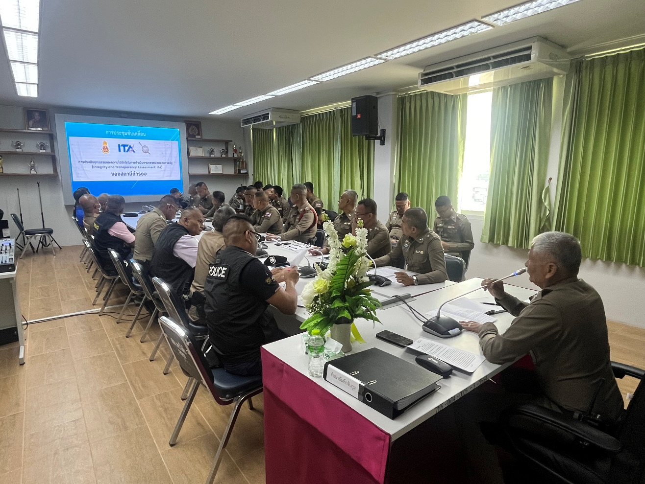

พ.ต.อ.มนต์ศักดิ์ ศรีสุวรรณ์ ผู้กำกับสถานีตำรวจภูธรพะโต๊ะ เรียกผู้ใต้บังคับบัญชาประชุมเน้นกําชับการปฏิบัติงานของเจ้าหน้าที่ตํารวจ ให้ปฏิบัติตามกฎหมายอย่างเคร่งครัด ไม่ให้เรียกรับทรัพย์สินหรือประโยชน์อื่นใดเพื่อช่วยเหลือผู้กระทําผิดทุกกรณี ไม่ละเว้นการปฏิบัติหน้าที่เพื่อผลประโยชน์ ไม่ให้มีการกลั่นแกล้ง บังคับขู่เข็ญ เรียกรับผลประโยชน์ ห้ามรับสินบนในทุกกรณี ณ ห้องประชุม

2. อบรม กำชับการปฏิบัติงานของเจ้าหน้าที่อย่างสม่ำเสมอ เพื่อสร้างจิตสำนึกในการปฏิบัติงาน

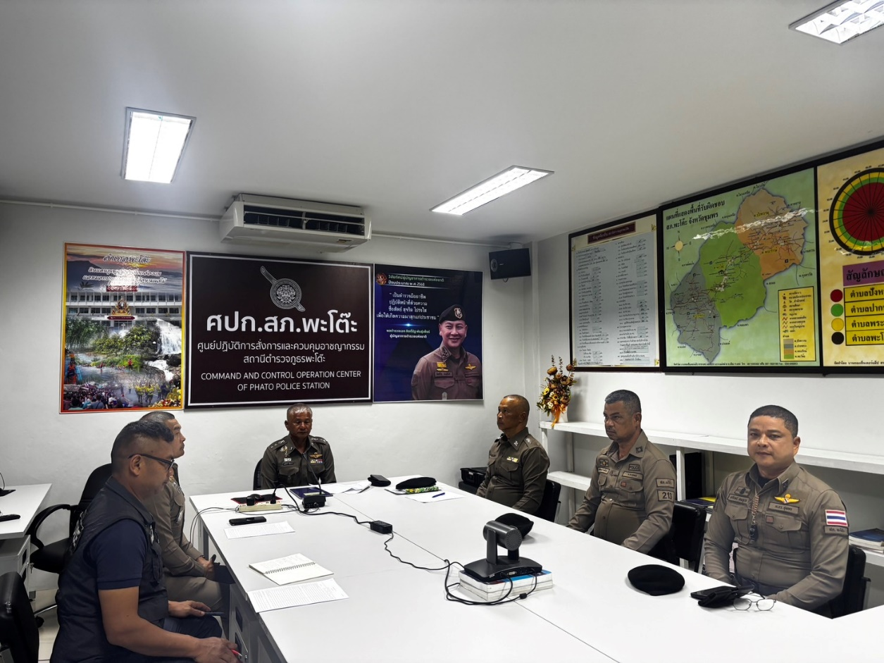

พ.ต.อ.มนต์ศักดิ์ ศรีสุวรรณ์ ผู้กำกับสถานีตำรวจภูธรพะโต๊ะ พร้อมด้วย พ.ต.ท.เกรียงศักดิ์ เมืองแดง สารวัตรอำนวยการสถานีตำรวจภูธรพะโต๊ะ เรียกผู้ใต้บังคับบัญชา อบรม กำชับการปฏิบัติงานของเจ้าหน้าที่อย่างสม่ำเสมอ เพื่อสร้างจิตสำนึกในการปฏิบัติหน้าที่

3. มอบรางวัลให้กับผู้ปฏิบัติงานดีเด่นในสายงานอำนวยการ เพื่อเป็นขวัญกำลังใจในการปฏิบัติหน้าที่

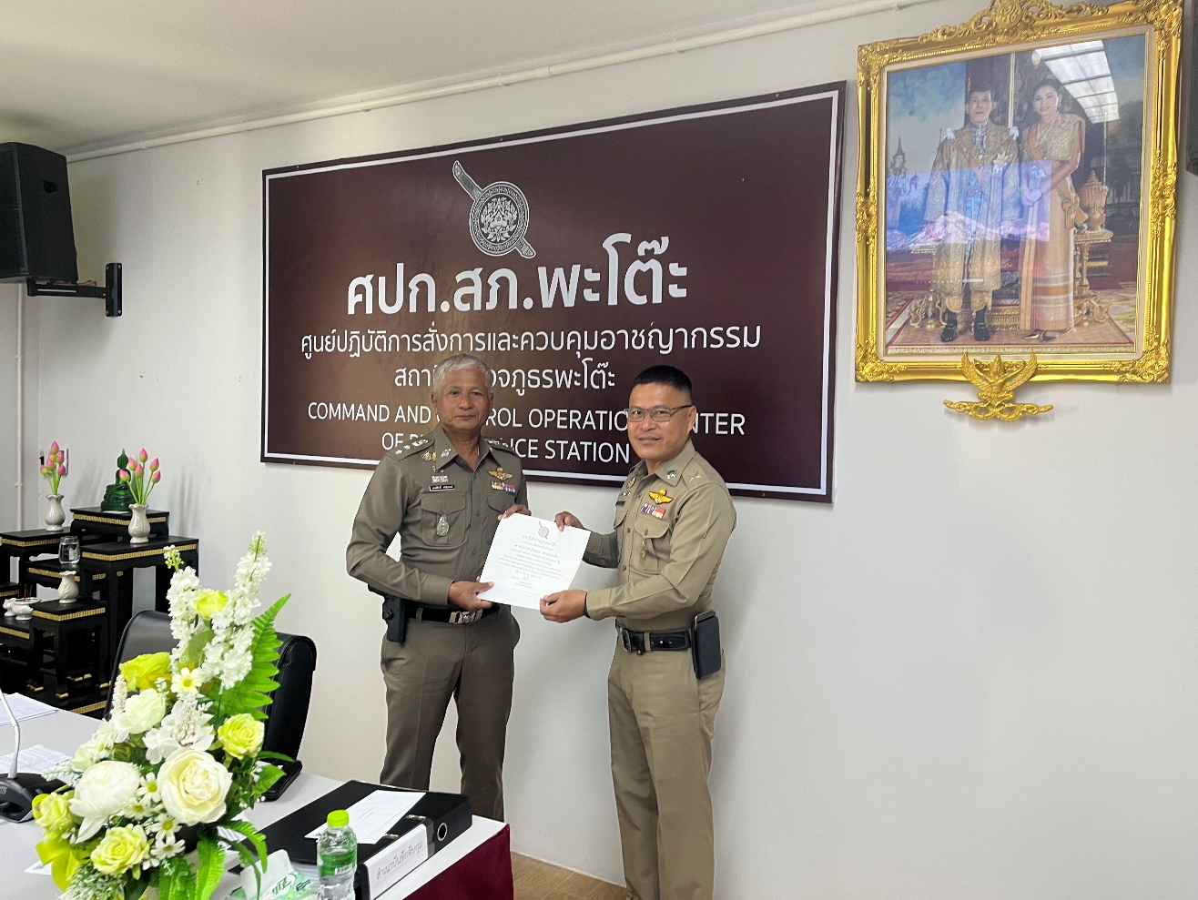

พ.ต.อ.มนต์ศักดิ์ ศรีสุวรรณ์ ผู้กำกับสถานีตำรวจภูธรพะโต๊ะ ได้จัดโครงการมอบรางวัลและเกียรติบัตรแก่เจ้าหน้าที่ตำรวจทุกสายงานอำนวยการที่ปฏิบัติหน้าที่ดีเด่นเป็นประจำทุกเดือน เพื่อสร้างขวัญและกำลังใจในการปฏิบัติหน้าที่ และกำชับการปฏิบัติงานของเจ้าหน้าที่อย่างสม่ำเสมอ เพื่อสร้างจิตสำนึกในการปฏิบัติหน้าที่

2.งานป้องกันปราบปราม
ปัจจัยที่เกิดความเสี่ยง | มาตรการจัดการความเสี่ยง | ผลการดำเนินการ
การจับกุมและการบังคับใช้กฎหมาย  -มีการเรียกรับสินบนเพื่อแลกกับการดูแลความปลอดภัย หรือการไม่จับกุม หรือทำให้รับโทษน้อยลง  -มีการเรียกรับสินบนเพื่อแลกกับการไม่จับกุมดำเนินคดี หรือ ทำให้โทษน้อยลง เช่น ลดของกลางยาเสพติด  -ใช้อำนาจหน้าที่ในการต่อรองหา ผลประโยชน์ส่วนตัว เช่น การเรียก รับผลประโยชน์ในการไม่นำส่งตัว ผู้ต้องหา หรือการเปลี่ยนข้อหา ให้กับผู้ต้องหาให้รับโทษที่น้อยลง  -มีการเรียกรับสินบนเพื่อแลกกับการไม่จับกุม หรือต่อรองไม่ให้ส่งตัวกลับประเทศต้นทาง | ๑.อบรม กำชับการปฏิบัติงาน ของเจ้าหน้าที่ตำรวจให้ปฏิบัติ ตามกฎหมายอย่างเคร่งครัด ไม่ให้เรียกรับทรัพย์สินหรือ ประโยชน์อื่นใดเพื่อช่วยเหลือผู้กระทำผิด  ๒.จัดรางวัลและมอบเกียรติบัตรให้แก่เจ้าหน้าที่ตำรวจในทุกสายงานเพื่อสร้างขวัญกำลังใจในการปฏิบัติหน้าที่  ๓.เสริมสร้างการควบคุมดูแล ผู้ใต้บังคับบัญชา ตามคำสั่ง ๑๒๑๒/๒๕๓๗  ๔.แต่งตั้งคณะกรรมการเพื่อ ติดตามและควบคุมการทุจริต ประจำสถานี | ๑.ก่อนออกปฏิบัติหน้าที่ หัวหน้างานต้อง อบรม กำชับ การปฏิบัติงานของ เจ้าหน้าที่ ตำรวจให้ปฏิบัติตามกฎหมาย อย่างเคร่งครัด ไม่ให้เรียกรับ ทรัพย์สินหรือ ประโยชน์อื่นใด เพื่อช่วยเหลือผู้กระทำผิดทุก กรณี  ๒.สอดส่องผู้ใต้งบังคับบัญชา อย่างสม่ำเสมอ เช่น ออก เยี่ยมเยียนครอบครัว เพื่อ สอบถามปัญหาต่างๆ  ๓.นำปัญหาต่าง ๆ ของ ผู้ใต้บังคับบัญชาเสนอ คณะกรรมการเพื่อติดตาม และควบคุมการทุจริต เพื่อ หาแนวทางแก้ไขต่อไป

๑.อบรม กำชับการปฏิบัติงาน ของเจ้าหน้าที่ตำรวจให้ปฏิบัติ ตามกฎหมายอย่างเคร่งครัด ไม่ให้เรียกรับทรัพย์สินหรือ ประโยชน์อื่นใดเพื่อช่วยเหลือผู้กระทำผิด

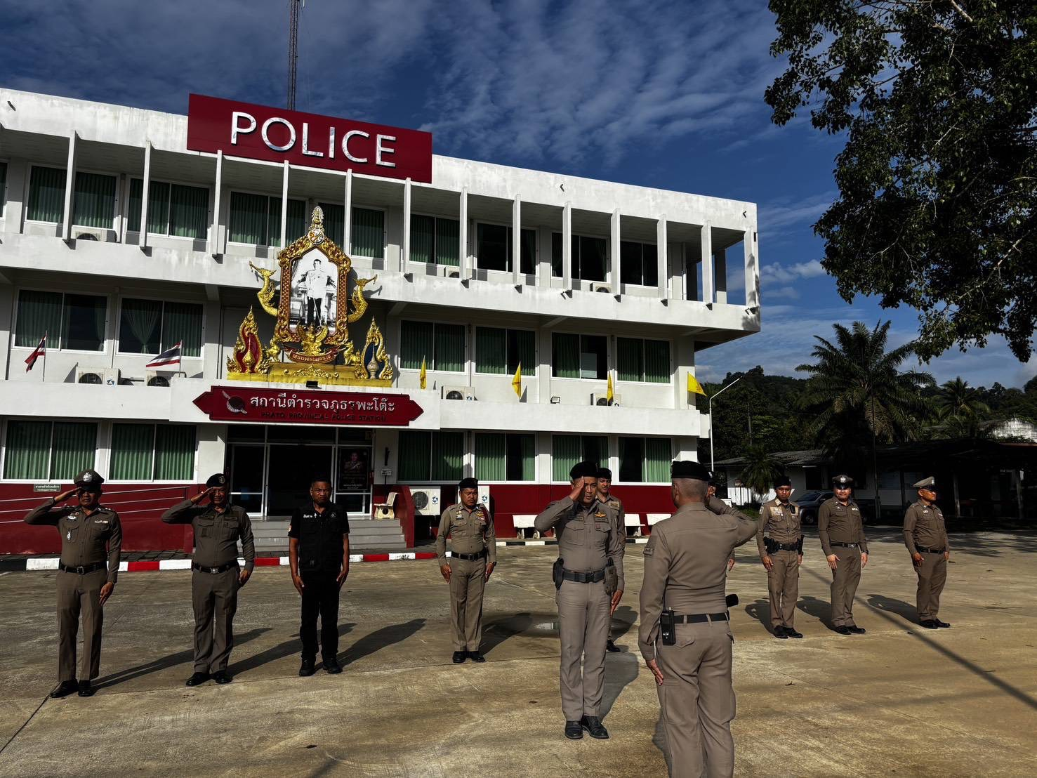

พ.ต.อ.มนต์ศักดิ์ ศรีสุวรรณ์ ผู้กำกับสถานีตำรวจภูธรพะโต๊ะ อบรมปล่อยแถวสายตรวจรถยนต์ สายตรวจจราจร และสายตรวจประจําที่พักสายตรวจ ก่อนออกปฏิบัติหน้าที่มีการอบรมกําชับการปฏิบัติงานของเจ้าหน้าที่ตํารวจ ให้ปฏิบัติตามกฎหมายอย่างเคร่งครัด ไม่ให้เรียกรับทรัพย์สินหรือประโยชน์อื่นใดเพื่อช่วยเหลือผู้กระทําผิดทุกกรณี ไม่ละเว้นการปฏิบัติหน้าที่เพื่อผลประโยชน์ ไม่ให้มีการกลั่นแกล้ง บังคับขู่เข็ญ เรียก รับผลประโยชน์ และเน้นยํ้าห้ามรับสินบนในทุกกรณีเป็นอันขาด

๒.จัดหาสวัสดิการเพิ่มเติมเพื่อ สร้างขวัญกำลังใจในการปฏิบัติหน้าที่

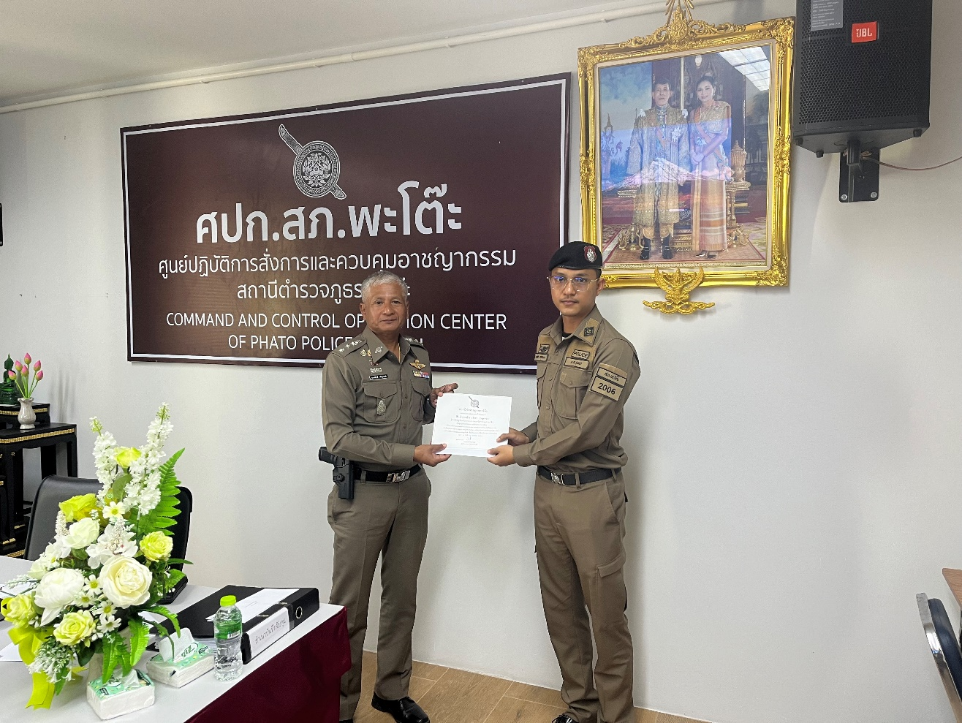

พ.ต.อ.มนต์ศักดิ์ ศรีสุวรรณ์ ผู้กำกับสถานีตำรวจภูธรพะโต๊ะ ได้จัดโครงการมอบรางวัลและเกียรติบัตรแก่เจ้าหน้าที่ตำรวจทุกสายงานป้องกันปราบปรามที่ปฏิบัติหน้าที่ดีเด่นเป็นประจำทุกเดือน เพื่อสร้างขวัญและกำลังใจในการปฏิบัติหน้าที่ และกำชับการปฏิบัติงานของเจ้าหน้าที่อย่างสม่ำเสมอ เพื่อสร้างจิตสำนึกในการปฏิบัติหน้าที่

3.งานสืบสวน
ปัจจัยที่เกิดความเสี่ยง | มาตรการจัดการความเสี่ยง | ผลการดำเนินการ
กระบวนการ การจับกุมผู้กระทำความผิดตามกฎหมายอาญา  -มีการเรียกรับผลประโยชน์ เพื่อแลกกับการไม่จับกุม ดำเนินคดี หรือทำให้รับโทษน้อยลง  - เรียกทรัพย์สินหรือประโยชน์อื่น ใดเพื่อแลกกับ การไม่ให้ถูกจับกุมดำเนินคดี  -มีการเรียกรับผลประโยชน์ เพื่อจะช่วยเหลือพูดคุยกับพนักงานสอบสวนเพื่อหาช่องทางช่วยเหลือคดี | ๑.อบรม กำชับการปฏิบัติงาน ของเจ้าหน้าที่ตำรวจให้ปฏิบัติ ตามกฎหมายอย่างเคร่งครัด ไม่ให้เรียกรับทรัพย์สินหรือ ประโยชน์อื่นใดเพื่อช่วยเหลือผู้กระทำผิด  ๒.จัดรางวัลและมอบเกียรติบัตรให้แก่เจ้าหน้าที่ตำรวจในทุกสายงานเพื่อสร้างขวัญกำลังใจในการปฏิบัติหน้าที่ | ๑.ก่อนออกปฏิบัติหน้าที่ หัวหน้างาน ต้อง อบรม กำชับ การปฏิบัติงานของ เจ้าหน้าที่ ตำรวจให้ปฏิบัติตามกฎหมาอย่างเคร่งครัด ไม่ให้เรียก รับ ทรัพย์สินหรือประโยชน์อื่นใดเพื่อช่วยเหลือผู้กระทำผิดทุก กรณี

๑.อบรม กำชับการปฏิบัติงาน ของเจ้าหน้าที่ตำรวจให้ปฏิบัติ ตามกฎหมายอย่างเคร่งครัด ไม่ให้เรียกรับทรัพย์สินหรือประโยชน์อื่นใดเพื่อช่วยเหลือผู้กระทำผิด

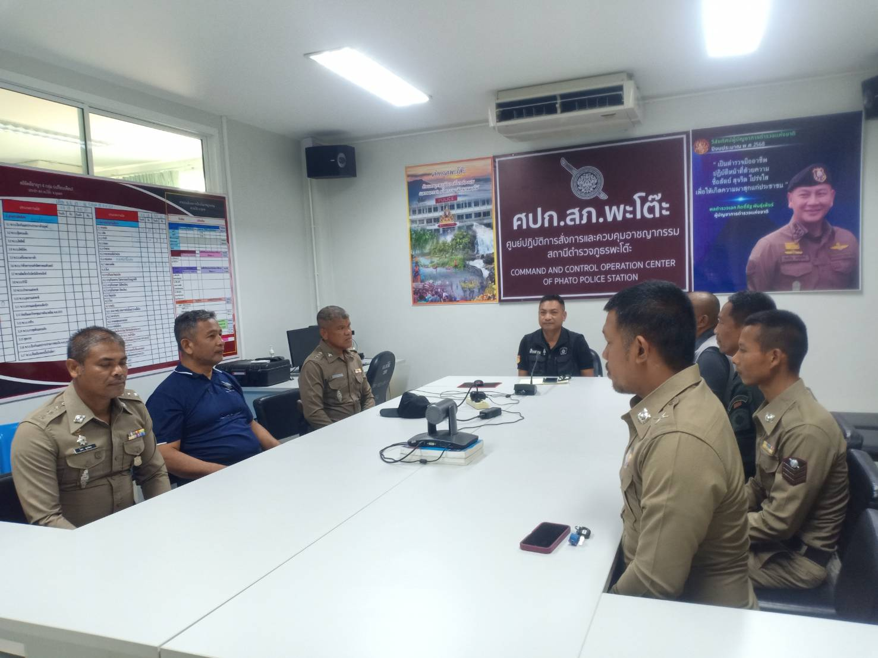

พ.ต.อ.มนต์ศักดิ์ ศรีสุวรรณ์ ผกก.สภ.พะโต๊ะ สั่งการให้ พ.ต.ท.พรศักดิ์ มงคล รอง ผกก.สส.สภ.พะโต๊ะ พ.ต.ท.พิศาล นวลเสน่ห์ สว.สส.สภ.พะโต๊ะ อบรม กำชับการปฏิบัติงานของเจ้าหน้าที่ตำรวจให้ปฏิบัติตามกฎหมายอย่างเคร่งครัด ไม่ให้เรียกรับทรัพย์สินหรือประโยชน์อื่นใดเพื่อช่วยเหลือผู้กระทำผิด

๒.จัดรางวัลและมอบเกียรติบัตรให้แก่เจ้าหน้าที่ตำรวจในทุกสายงานเพื่อสร้างขวัญกำลังใจในการปฏิบัติหน้าที่

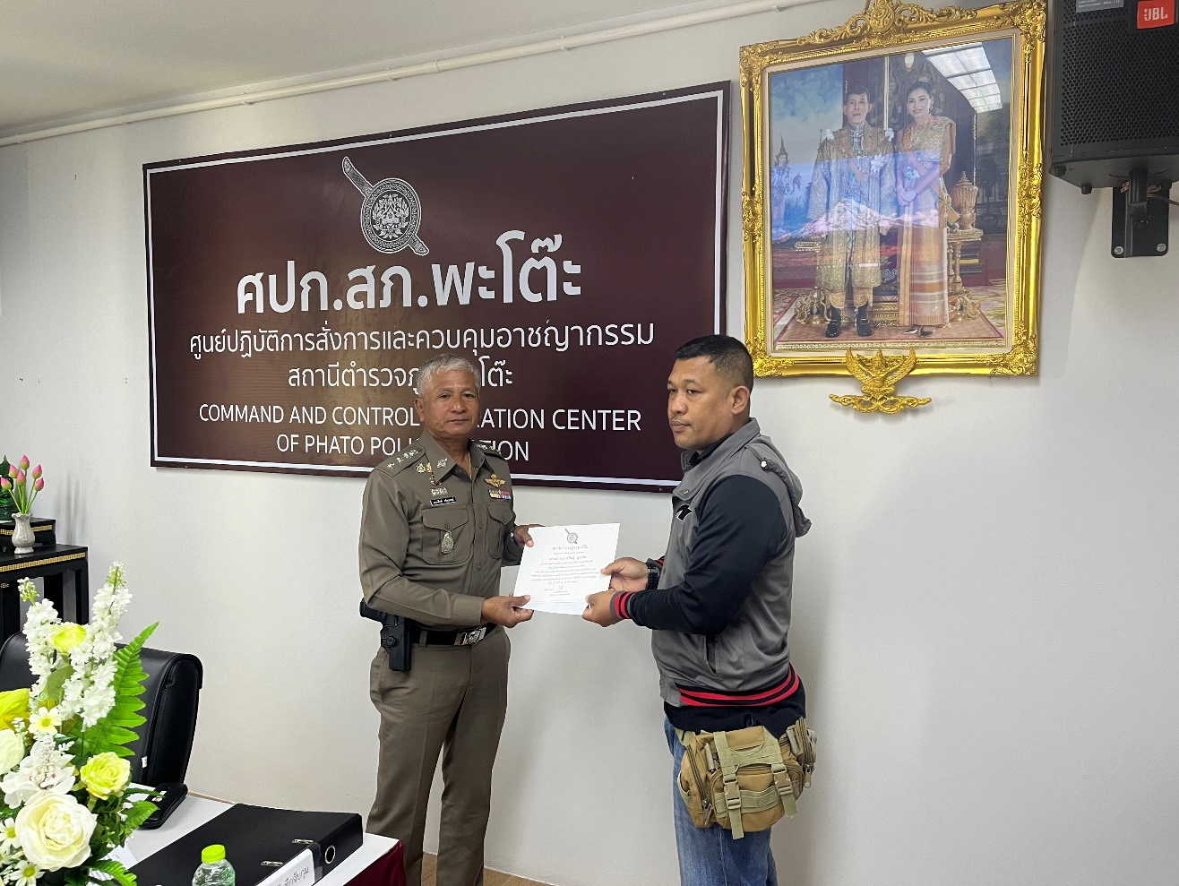

พ.ต.อ.มนต์ศักดิ์ ศรีสุวรรณ์ ผู้กำกับสถานีตำรวจภูธรพะโต๊ะ ได้จัดโครงการมอบรางวัลและเกียรติบัตรแก่เจ้าหน้าที่ตำรวจทุกสายงานสืบสวนที่ปฏิบัติหน้าที่ดีเด่นเป็นประจำทุกเดือน เพื่อสร้างขวัญและกำลังใจในการปฏิบัติหน้าที่ และกำชับการปฏิบัติงานของเจ้าหน้าที่อย่างสม่ำเสมอ เพื่อสร้างจิตสำนึกในการปฏิบัติหน้าที่

4.งานสอบสวน
ปัจจัยที่เกิดความเสี่ยง | มาตรการจัดการความเสี่ยง | ผลการดำเนินการ
การอำนวยความยุติธรรมในคดีอาญา  -มีการเรียกรับสินบน บิดเบือนข้อเท็จจริง ช่วยเหลือผู้ต้องหา  -มีการเรียกรับสินบนเพื่ออำนวยความสะดวกมีการเรียกรับในการบริการ | ๑.อบรม กำชับการปฏิบัติงาน ของเจ้าหน้าที่ตำรวจให้ปฏิบัติ ตามกฎหมายอย่างเคร่งครัด ไม่ให้เรียกรับทรัพย์สินหรือ ประโยชน์อื่นใดเพื่อช่วยเหลือ ผู้กระทำผิด  ๒.จัดรางวัลและมอบเกียรติบัตรให้แก่เจ้าหน้าที่ตำรวจในทุกสายงานเพื่อสร้างขวัญกำลังใจในการปฏิบัติหน้าที่ | ๑.ก่อนออกปฏิบัติหน้าที่ หัวหน้างานต้อง อบรม กำชับ การปฏิบัติงานของ เจ้าหน้าที่ ตำรวจให้ปฏิบัติตามกฎหมาย อย่าง เคร่งครัด ไม่ให้เรียกรับ ทรัพย์สินหรือประโยชน์อื่น ใด เพื่อช่วยเหลือผู้กระทำ ผิดทุก กรณี  ๒.สอดส่อง ผู้ใต้บังคับบัญชา อย่าง สม่ำเสมอ เช่น ออก เยี่ยมเยียนครอบครัว เพื่อ สอบถามปัญหาต่างๆ

๑.อบรม กำชับการปฏิบัติงาน ของเจ้าหน้าที่ตำรวจให้ปฏิบัติ ตามกฎหมายอย่างเคร่งครัด ไม่ให้เรียกรับทรัพย์สินหรือประโยชน์อื่นใดเพื่อช่วยเหลือผู้กระทำผิด

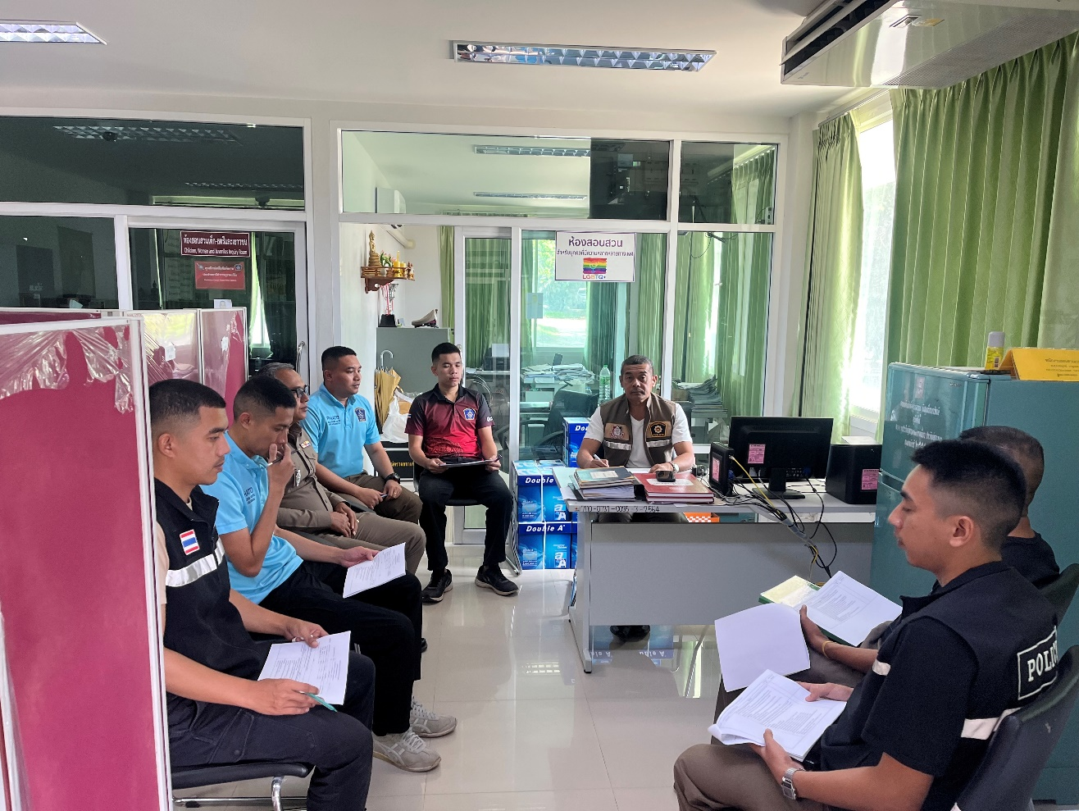

พ.ต.อ.มนต์ศักดิ์ ศรีสุวรรณ์ ผกก.สภ.พะโต๊ะ สั่งการให้ พ.ต.ท.ฉัตรชัย นวลจริง รอง ผกก.(สอบสวน) สภ.พะโต๊ะ เรียกเจ้าหน้าที่งานสอบสวนเพื่อกำชับการปฏิบัติของเจ้าหน้าที่ตํารวจให้ปฏิบัติตามกฎหมายอย่างเคร่งครัด ไม่ให้เรียกรับทรัพย์สินหรือ ประโยชน์อื่นใดเพื่อช่วยเหลือผู้กระทําผิด และกําชับเรื่องยื่นคําร้องขอปล่อยตัวชั่วคราวต่อพนักงานสอบสวนกําชับนําเงินประกันตัวผู้ต้องหาส่งเจ้าหน้าที่การเงินตามวันที่ทําการปล่อยตัวชั่วคราว

๒.จัดหาสวัสดิการเพิ่มเติมเพื่อ สร้างขวัญกำลังใจในการปฏิบัติหน้าที่

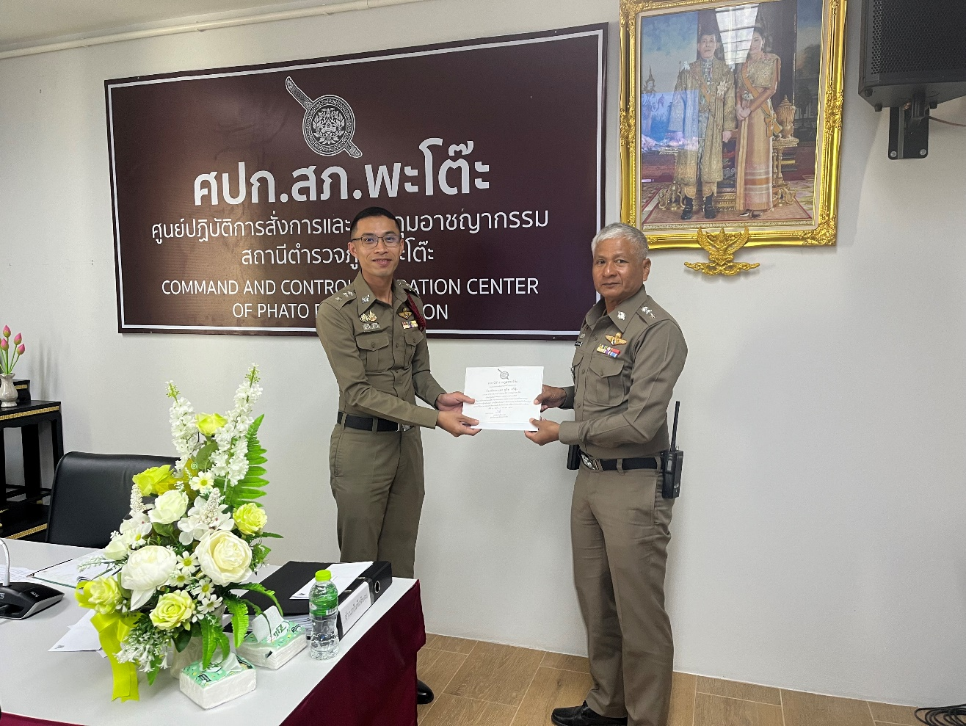

พ.ต.อ.มนต์ศักดิ์ ศรีสุวรรณ์ ผู้กำกับสถานีตำรวจภูธรพะโต๊ะ ได้จัดโครงการมอบรางวัลและเกียรติบัตรแก่เจ้าหน้าที่ตำรวจทุกสายงานสอบสวนที่ปฏิบัติหน้าที่ดีเด่นเป็นประจำทุกเดือน เพื่อสร้างขวัญและกำลังใจในการปฏิบัติหน้าที่ และกำชับการปฏิบัติงานของเจ้าหน้าที่อย่างสม่ำเสมอ เพื่อสร้างจิตสำนึกในการปฏิบัติหน้าที่

5.งานจราจร
ปัจจัยที่เกิดความเสี่ยง | มาตรการจัดการความเสี่ยง | ผลการดำเนินการ
การจับกุมผู้กระทำความผิดตามกฎหมาย จราจร เรียกรับทรัพย์สินหรือประโยชน์อื่น ใดแลกกับการไม่ให้ถูกจับกุมตามกฎหมายจราจร  -มีการเรียกรับผลประโยชน์ เพื่อแลกกับการไม่จับกุม ดำเนินคดี หรือทำให้รับโทษน้อยลง  - มีการเรียกรับผลประโยชน์ เพื่อแลกกับการไม่จับกุม ดำเนินคดี หรือทำให้รับโทษน้อยลง | ๑.อบรม กำชับการปฏิบัติงาน ของเจ้าหน้าที่ตำรวจให้ปฏิบัติ ตามกฎหมายอย่างเคร่งครัด ไม่ให้เรียกรับทรัพย์สินหรือ ประโยชน์อื่นใดเพื่อช่วยเหลือ ผู้กระทำผิด  ๒.จัดรางวัลและมอบเกียรติบัตรให้แก่เจ้าหน้าที่ตำรวจในทุกสายงานเพื่อสร้างขวัญกำลังใจในการปฏิบัติหน้าที่ | ๑.ก่อนออกปฏิบัติหน้าที่ หัวหน้างานต้อง อบรม กำชับ การปฏิบัติงานของ เจ้าหน้าที่ ตำรวจให้ปฏิบัติตามกฎหมาย อย่าง เคร่งครัด ไม่ให้เรียกรับ ทรัพย์สินหรือประโยชน์อื่น ใด เพื่อช่วยเหลือผู้กระทำ ผิดทุก กรณี  ๒.สอดส่อง ผู้ใต้บังคับบัญชา อย่าง สม่ำเสมอ เช่น ออก เยี่ยม เยียนครอบครัว เพื่อ สอบถามปัญหาต่างๆ

๑.อบรม กำชับการปฏิบัติงาน ของเจ้าหน้าที่ตำรวจให้ปฏิบัติ ตามกฎหมายอย่างเคร่งครัด ไม่ให้เรียกรับทรัพย์สินหรือประโยชน์อื่นใดเพื่อช่วยเหลือผู้กระทำผิด

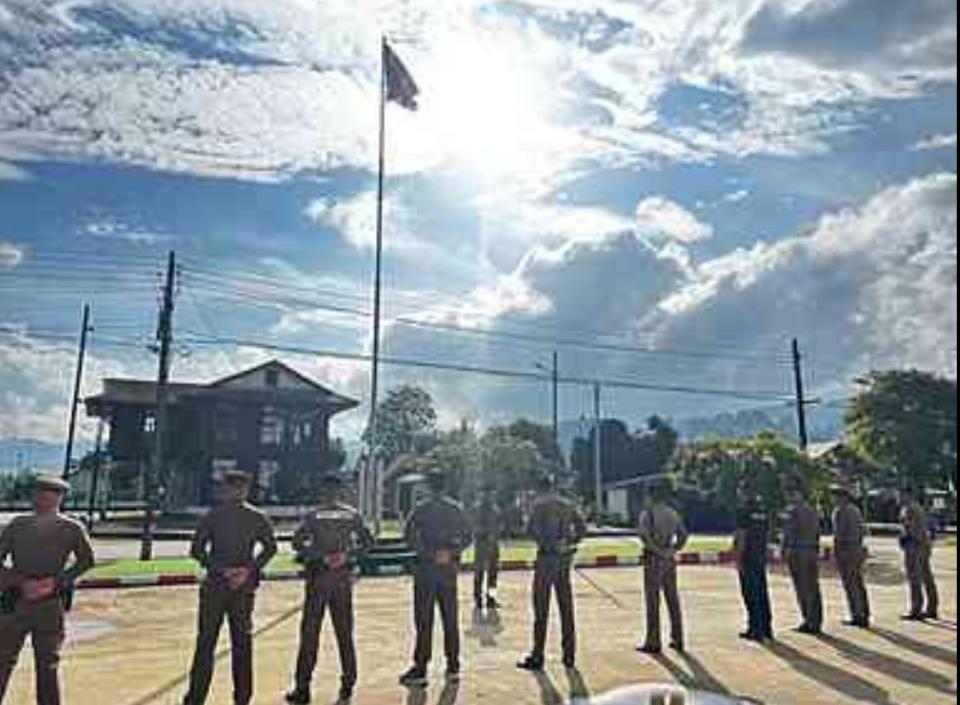

พ.ต.อ.มนต์ศักดิ์ ศรีสุวรรณ์ ผกก.สภ.พะโต๊ะ ปล่อยแถว สายตรวจและจราจร ได้ตรวจสอบอุปกรณ์ความพร้อมและกําชับการปฏิบัติงานของเจ้าหน้าที่ตํารวจให้ปฏิบัติตามกฎหมายอย่างเคร่งครัด ไม่ให้เรียกรับทรัพย์สินหรือ ประโยชน์อื่นใดเพื่อช่วยเหลือผู้กระทําผิด

๒.จัดรางวัลและมอบเกียรติบัตรให้แก่เจ้าหน้าที่ตำรวจในทุกสายงานเพื่อสร้างขวัญกำลังใจในการปฏิบัติหน้าที่

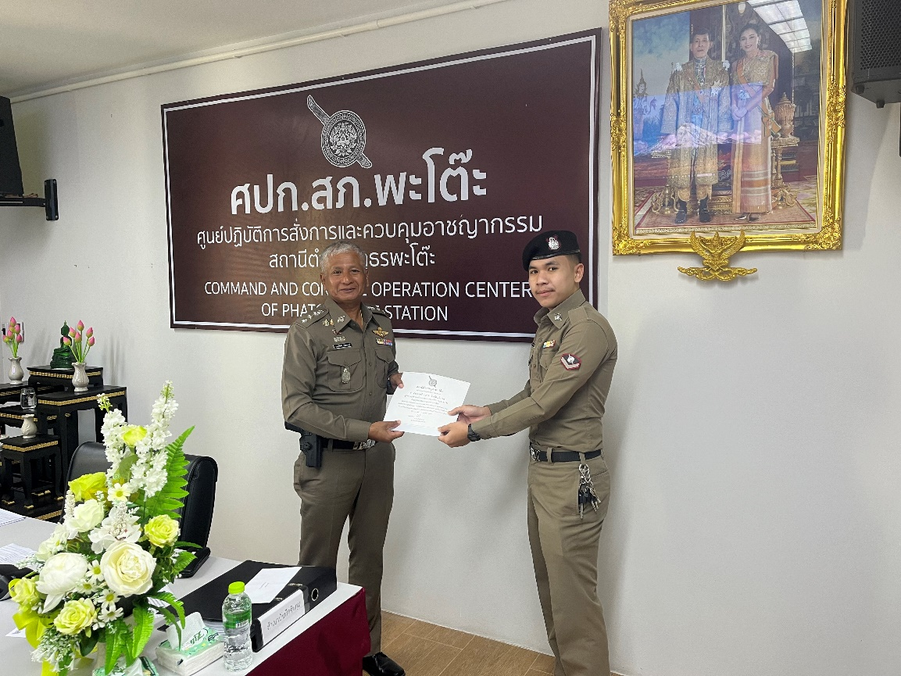

พ.ต.อ.มนต์ศักดิ์ ศรีสุวรรณ์ ผู้กำกับสถานีตำรวจภูธรพะโต๊ะ ได้จัดโครงการมอบรางวัลและเกียรติบัตรแก่เจ้าหน้าที่ตำรวจทุกสายงานจราจรที่ปฏิบัติหน้าที่ดีเด่นเป็นประจำทุกเดือน เพื่อสร้างขวัญและกำลังใจในการปฏิบัติหน้าที่ และกำชับการปฏิบัติงานของเจ้าหน้าที่อย่างสม่ำเสมอ เพื่อสร้างจิตสำนึกในการปฏิบัติหน้าที่

